**Три брата семьи Никулиных**

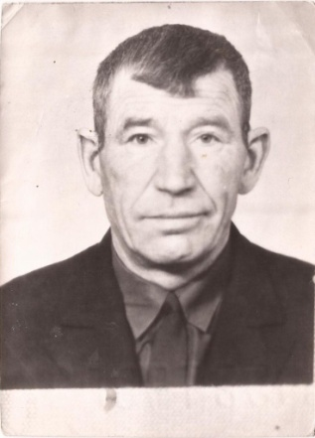 Мой дед. **Никулин Иван Павлович**, 1927 г. р. После   
7 класса был направлен в г. Чапаевск на военный завод выпускать боеприпасы для фронта. В 1945 году подготовлен как минометчик, но в армию не призван, так как война закончилась.

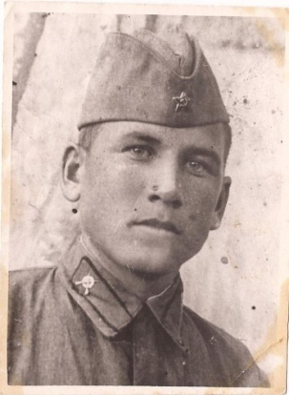 Старший брат деда, **Никулин Василий Павлович**,   
1921 г. р., был призван Безенчукским РВК 25.04.1941 г. на действительную военную службу. Войну встретил в рядах Красной армии. Последнее письмо от него пришло с Украины, Днепропетровской области, г. Павлограда, в августе 1941 г. После этого пришло извещение о том, что он пропал без вести.

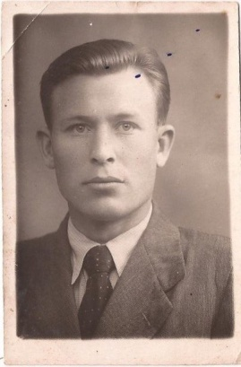

Средний брат, **Никулин Александр Павлович**, 1924 г. р. Начал войну в 1943 г. под Сталинградом, в артиллерийских войсках. Окончил – в Чехословакии, в 1945 году. За время войны дважды был ранен, награжден двумя орденами Красной Звезды. Вернулся с фронта в звании младшего лейтенанта.

После окончания войны мой дед, Иван Павлович, работал в г. Чапаевске, на том же военном заводе до 1949 года. Затем в селе Екатериновка выучился на комбайнера-тракториста и работал комбайнером в совхозе Безенчукский.   
А Александр Павлович, средний брат деда, после войны был партийным работником в совхозе Купинский.

Вот так все три брата семьи Никулиных приближали День Победы – на фронте и в тылу. В год 70-летия Великой Победы я хочу сказать своим дедам, что очень горжусь ими и благодарна за их военный и трудовой подвиг.

**Олеся Никулина, студентка СамГУПС,   
факультет «Системы обеспечения движения поездов», гр. ОД (АТ)-21**